Válassza ki a Nyugat első nemzedékének szerzőit a monogram-listából, és írja le a teljes nevüket! BB, AE, BM, JA KD, JGY, TÁ, MZS, , RM, SZL, NL

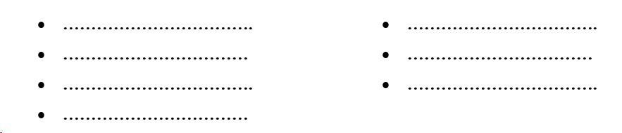

Egészítse ki a rövid életrajzot!

Ady Endre……………………-n született elszegényedett nemesi családban. A főgimnáziumot a ……………… református kollégiumban végzi. Ezután Debrecenben jogot tanul, de más szakmát választ, a(z) ………………….-t: előbb Debrecenben majd ………………………-n. 1903-ban ismerkedik meg nagy szerelmével, Diósy Ödönné ……………….-lal, akivel 1912-ben szakít. Az ő biztatására utazik először ……………..-ba. 1911-ben kezd el levelezni Boncza Bertával, akit verseiben …………..…-nak nevez, és 1915-ben feleségül vesz. A következő években betegsége súlyosbodik, vérbajának szövődményeibe hal bele 19….-ben.

Milyen stíluseszköz? Válassza ki a listából és írja az idézet alá!
halmozás, metafora, szóismétlés, megszemélyesítés, tőismétlés, ellentét, metonímia
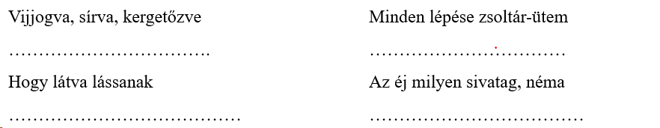
Melyik Ady-versről van szó?
- A tőke és a pénz hatalmát egy disznófejű nagyúr jelképében sűríti össze. …………………….
- Egy általa teremtett, a költészetet jelképező mitológiai alakkal küzd – tulajdonképpen versenyt iszik - , de veszít. …………………………..
- A vers központi képe egy rohanó, rossz szekér. ……………………………………
- Az Új versek-kötetet ezzel a költeménnyel nyitja. ………………………………..
Melyik múzsájához írja az alábbi sorokat?
Hóhérok az eleven vágyak ……………………………………
Már vénülő kezemmel fogom meg a kezedet ………………………………..
Nézz, drágám, kincseimre ………………………………
Taposs és rúgj kacagva rajtam ……………………………….
Milyen témába tartoznak az alábbi versek? Írja mellé a megfelelőt! pénz-vers, magyarság-vers, ars poétika, szerelmes vers, istenes vers

Az ős Kaján
Harc a Nagyúrral
A Sion-hegy alatt
A Tisza-parton
Héja-nász az avaron

Olvassa el a részletet, és válaszoljon a kérdésekre!
Emlékezés egy nyár-éjszakára  (…) Az Égből dühödt angyal dobolt  Riadót a szomoru Földre,  Legalább száz ifjú bomolt,  Legalább száz csillag lehullott,  (…) Különös,  Különös nyár-éjszaka volt.  (…) Véres, szörnyű lakodalomba  Részegen indult a Gondolat,  (…) S Isten-várón emlékezem  Egy világot elsüllyesztő,  Rettenetes éjszakára:  Különös,  Különös nyár-éjszaka volt. | Milyen esemény adja a vers témáját? …………………………  Hogyan viszonyult Ady ehhez a történelmi eseményhez? ……………………………………..  Részt vett-e benne? ………………………………  Miért? ……………………………………………  Mikor írhatta a verset?  1913 1918 1920  Keressen a szövegben egy anaforát!  ……………………………………………….  „Az égből dühödt angyal dobolt”. A Biblia melyik könyvére asszociálhatunk? ………………………….

Karikázza be az igaz állításokat!
szerelmi költészetében | új nőideált teremt / múzsája szépségét dicséri / finoman erotikus, nem lépi át a polgári erkölcsöket / impresszionista stílusban ír
istenes verseiben | az Istent egyenrangú partnernek tekinti / az Ószövetség nyelvezetét használja / nem annyira Isten (Úr), inkább Jézus áll a költemények középpontjában / alázatosan elfogadja az isteni törvényeket / perlekedik, alkudozik az Istennel
magyarság-verseiben | nem ostorozza, inkább védelmébe veszi saját népét / ezen versei miatt hazafiatlannak bélyegezték / fontos szimbóluma az Ugar, ami az elmaradottságot jelképezi

